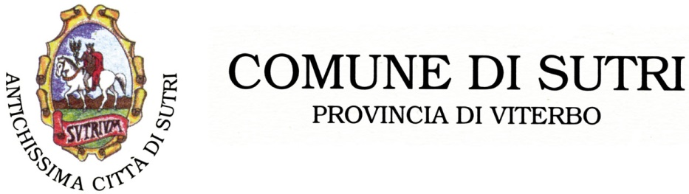

**AVVISO**

**APERTURA ISCRIZIONI SERVIZIO MENSA SCOLASTICA**

Si comunica che sono aperte le iscrizioni al servizio di refezione scolastica per l’anno scolastico 2025/2026 per gli alunni della scuola dell’Infanzia e Primaria dell’istituto Comprensivo “Aldo Moro” di Sutri.

La richiesta redatta secondo i moduli allegati al presente avviso andrà trasmessa al Comune di Sutri **tassativamente** entro il **02 settembre 2025**, con le seguenti modalità:

* Presso il Protocollo, sito al piano terra, negli orari di apertura al pubblico: martedì e venerdì dalle 9.00 alle 12.00 e giovedì dalle 15.00 alle 17.30
* Tramite e-mail all’indirizzo [comunesutri@postecert.it](mailto:comunesutri@postecert.it)

La richiesta di iscrizione dovrà essere corredata dai seguenti documenti:

1. **Modulo 1 – Iscrizione per primo anno di fruizione del servizio**

In alternativa **Modulo 2 – Per coloro che sono in possesso del PAN**;

1. Copia del documento di riconoscimento del dichiarante;
2. Eventuale certificato medico per intolleranze alimentari.

Per eventuali informazioni contattare gli uffici comunali:

* Tel. 0761/601242 oppure 0761/601235
* E-mail [m.ragnoni@comune.sutri.vt.it](mailto:m.ragnoni@comune.sutri.vt.it) / [sociale2@comune.sutri.vt.it](mailto:sociale2@comune.sutri.vt.it)

**N.B. Si ricorda che eventuali insoluti di pagamento dovranno tassativamente essere saldati prima dell’inizio del nuovo anno scolastico**.